普物期中考
Oct 2025
- 考慮一有動力的雲霄飛車，進入一段螺旋型的軌道。在此段，軌道繞水平軸旋轉，同時列車開始加速。以水平軸方向為$\hat{z}$軸，鉛直方向為$\hat{x}$軸，列車的位置可以表示為：$x\left(t\right)=R\cos{αt^{2}}$，$y\left(t\right)=R\sin{αt^{2}}$，$z\left(t\right)=\frac{b}{2}t^{2}$。
- 計算在此段軌道中，列車速度向量$\vec{v}=\left(v_{x},v_{y},v_{z}\right)$的三個分量，及加速度向量$\vec{a}=\left(a_{x},a_{y},a_{z}\right)$的三個分量。(15)
- 當列車軌跡投影於$x-y$平面上時(也就是忽略$z$座標)，平面軌跡$\left(R\cos{αt^{2}},R\sin{αt^{2}}\right)$作等半徑圓周旋轉，而弧角加速增加。此平面軌跡的加速度向量$\left(a_{x},a_{y}\right)$沿軌跡的切線方向的分量是多少？(10) 垂直切線方向的分量就對應到此時的向心加速度(這不需回答)。
提示：軌跡切線方向即$x-y$平面上的速度方向$\left({\hat{v}}_{x},{\hat{v}}_{y}\right)$，沿軌跡切線方向的分量即二維的加速度向量$\left(a_{x},a_{y}\right)$與速度方向單位向量的內積：$a_{x}{\hat{v}}_{x}+a_{y}{\hat{v}}_{y}$。

$$\sim$$

解答：Differentiating $x\left(t\right)$ twice with respect to t, we get
$$v_{x}=\frac{dx}{dt}=-2Rαt\sin{αt^{2}},$$
$$a_{x}=\frac{dv_{x}}{dt}=-2Rα\sin{αt^{2}}-4Rα^{2}t^{2}\cos{αt^{2}}$$
Differentiating $y\left(t\right)$ twice with respect to t, we get
$$v_{y}=\frac{dy}{dt}=2Rαt\cos{αt^{2}},$$
$$a_{y}=\frac{dv_{y}}{dt}=2Rα\cos{αt^{2}}-4Rα^{2}t^{2}\sin{αt^{2}}$$
Differentiating $z\left(t\right)$ twice with respect to t, we get
$$v_{z}=\frac{dz}{dt}=βt,$$
$$a_{z}=\frac{dv_{z}}{dt}=β$$
二維投影速度方向單位向量：$\left({\hat{v}}_{x},{\hat{v}}_{y}\right)=\left(-\sin{αt^{2}},\cos{αt^{2}}\right)$
沿軌道方向的分量即：$a_{x}{\hat{v}}_{x}+a_{y}{\hat{v}}_{y}$
$$=2Rα\left(\sin^{2}αt^{2}+\cos^{2}αt^{2}\right)-4Rα^{2}t^{2}\left(-\sin{αt^{2}}\cos{αt^{2}}+\cos{αt^{2}}\sin{αt^{2}}\right)=2Rα$$
投影於$x-y$平面，列車為加速圓周運動，很明顯加速度向量$\vec{a}$投影於$x-y$平面後可以分解為：$2Rα\hat{v}-4Rα^{2}t^{2}\hat{r}$，第一項即是上述沿軌道方向的分量，第二項即垂直軌道方向的向心加速度。
- 一質量為$1.0 kg$的粒子(圖中上方之圓點)，及一質量為$m$的粒子(圖中下方之圓點)，以三條等長$\sim \sqrt{2} \text{m}$的弦，以下圖方式連結於一垂直的鐵棒上。可以選擇$m$，使弦與粒子一起持續繞鐵棒以$\sim 1.0 s$的週期等速旋轉，且旋轉過程中，弦與粒子保持在一旋轉的垂直平面上。已知所有弦一直維持拉長狀態(弦有彈力，因此弦對粒子的施力是朝縮短弦長的方向)。上方弦與鐵棒的夾角為$45°$，下方弦與鐵棒的夾角亦為$45°$。從上而下，設弦的張力分別為$T_{1,2,3}$。
- 計算兩粒子間的弦的張力$T_{2}$，(15)
- 以及質量$m$的大小。(10)
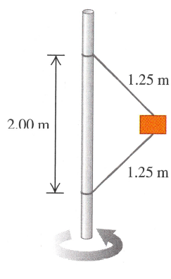
$$\sqrt{2} \text{m}$$
$$\sqrt{2} \text{m}$$
$$\sqrt{2} \text{m}$$
$$m$$
$$45°$$
$$45°$$
$$45°$$

解答：
每一個粒子的每一個方向都有一個牛頓第二定律：上方粒子的水平方向：
$$T_{1}\frac{1}{\sqrt{2}}=1.0\frac{{\left(\frac{2π∙1}{1.0}\right)}^{2}}{1.0}$$
由此式即可解出$T_{1}=4\sqrt{2}π^{2}$。
上方粒子的垂直方向：
$$T_{1}\frac{1}{\sqrt{2}}-T_{2}-1.0 g=0$$
由此式即可解出兩粒子間的弦的張力$T_{2}=4π^{2}-9.8$。
下方粒子的水平方向：
$$T_{3}\frac{1}{\sqrt{2}}=m\frac{{\left(\frac{2π∙1.0}{1}\right)}^{2}}{1.0}$$
由此式可以寫下$T_{3}=m4\sqrt{2}π^{2}$。
下方粒子的垂直方向：
$$T_{2}-T_{3}\frac{1}{\sqrt{2}}-mg=0$$
$$4π^{2}-9.8-m4π^{2}-mg=0$$
$$m=\frac{4π^{2}-9.8}{4π^{2}+9.8}\sim 0.6 \text{kg}$$
- 將一個質量為$m_{1}$的方塊A置於一質量為$m_{2}\left(m_{1}<m_{2}\right)$的厚板B上，再整個放置於一斜面上，如圖所示。假設方塊A與厚板B之間接觸面的動摩擦係數為$μ_{k}$，而厚板B與斜面間的摩擦可以忽略。斜面的斜角為。給B一個起始速度下滑之後，因A下滑速度較慢，因此A相對於B向上移動。在出發後很短的瞬間，A與B相對於斜面的加速度各是多少？(25)
A
B
解答：以平行斜面為x，垂直斜面為y。設方塊A與厚板B間接觸面的正向力為$N$。$N$即等於A的重力在y方向的分力：$N=m_{1}g\cos{θ}$，因為A相對於B向上移動，A所受的動摩擦力是向下：x方向受力為$m_{1}g\sin{θ}+μ_{k}m_{1}g\cos{θ}$，因此A加速度等於：$g\sin{θ}+μ_{k}g\cos{θ}$。
因反作用力與作用力相等，因此沿斜面方向，B也會受到來自A相同大小、方向相反的動摩擦力，在y方向總受力：$m_{2}g\sin{θ}-μ_{k}m_{1}g\cos{θ}$。因此B加速度等於：$g\sin{θ}-{\frac{m_{1}}{m_{2}}μ}_{k}g\cos{θ}$。

- 一個木塊浮在水面上，將未施外力時的位置設為平衡點，如圖左。木塊可以因被施力下壓或反彈上升，以下壓時的低於平衡點的高度變化為$+y$，反彈高於平衡點的高度為$-y$，也就是以鉛直向下為$+y$方向，如圖右。課堂上已介紹，此方塊（以平衡點為中點）之上下振動為一簡諧運動：
$$y=y_{m}\cos\left(ωt+ϕ\right)$$
已知周期為$1.2 s$。現在施力將木塊下壓$0.10 m$後（$y = 0.10m$）自靜止釋放：$ϕ=0$。
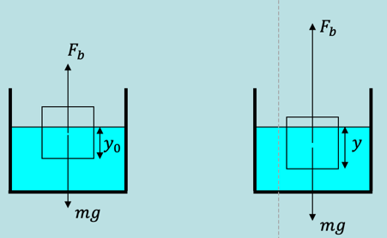
$$y$$
- 當木塊向上$彈高至y = 0.05 m$的時間起算，接下來經過了四次平衡點(每次經過，無論向上或向下走都算一次)後，緊接著又到達$y = 0.05 m$，此過程($y = 0.05 m→y = 0.05 m)$經過多少時間s？(15)
- 當方塊到達$y = 0.05 m$時，移動速率是多少m/s？提示：速率是位置微分。(10)
解答：
- 因為是自靜止釋放，$ϕ=0$，$y=y_{m}\cos{ωt}$，位移$y = 0.05 m$處的相角的餘弦為$\frac{0.05}{0.10}=\frac{1}{2}$，所以可能是$±{60}^{°}$，這是當木塊向上$彈高至y = 0.05 m$起算，所以相角為${60}^{°}$。經過了四次平衡點後緊接著到達$y = 0.05 m$，此時是由平衡點緊接著到達$y = 0.05 m$，所以相角是$-{60}^{°}$，相角總變化為，${240}^{°}+{360}^{°}={600}^{°}$需時$T∙\frac{600}{360}=2.0 \text{s}$。
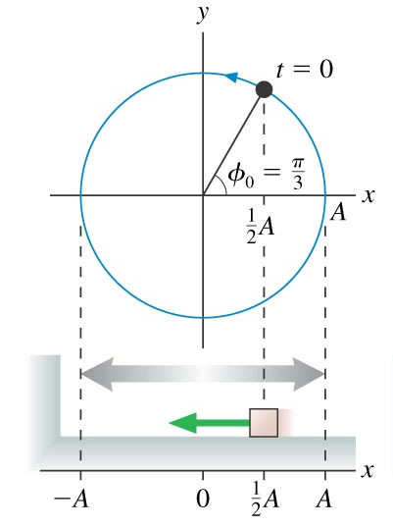
$$出發$$

$$結束$$

- 速度為位移的微分$v=\frac{dy}{dt}=ωy_{m}\sin{ωt}$，在此$ω=\frac{2π}{T}\sim 5.0{ s}^{-1}$。在位移$y = 0.05 m$處的相角的餘弦為${60}^{°}$：
$$v=ωy_{m}\sin{{60}^{°}}=0.1∙5.0∙\frac{\sqrt{3}}{2}\sim 0.43 \text{m/s}$$

